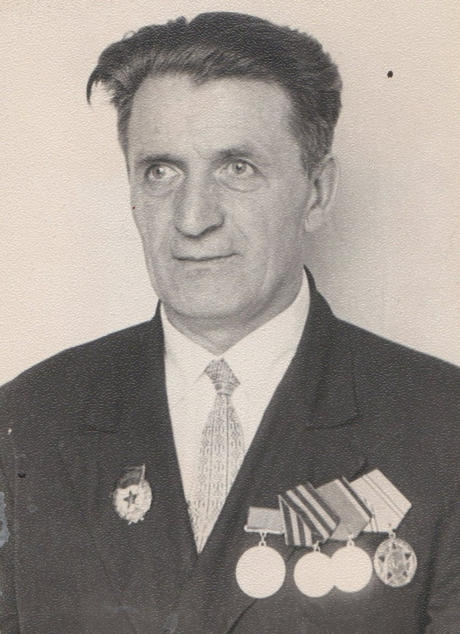
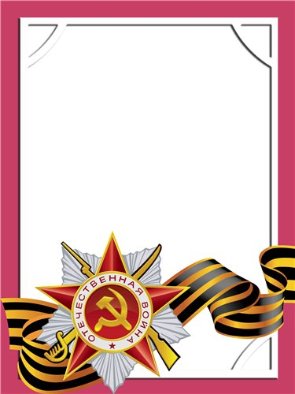
Тепикин
Дмитрий
Михайлович

Ветеран войны и труда.

Родился в 1913 г., п. Атиг, русский, б/п.
Воевал в составе 98 гв. Минометного полка-орудийный мастер. Центральный и 1-ый Украинский фронта.
Награжден медалями: «За Отвагу», «За Победу над Германией» и другие три медали.

